RELATÓRIO DE ANÁLISE EXPLORATÓRIA DE DADOS (EDA)
Atividade 2: Frequências, Rankings e Séries Temporais dos Acidentes nas Rodovias Federais (PRF 2025)

2. Frequências
Três distribuições de frequência foram construídas para descrever onde e em quais condições os acidentes se concentram: causa, dia da semana e condição meteorológica.

2.1 Frequência por causa do acidente
As dez causas mais frequentes concentram a maior parte dos registros. Falhas de atenção do condutor (ausência de reação e reação tardia) somadas respondem por mais de 22 mil acidentes, quase um terço da base.
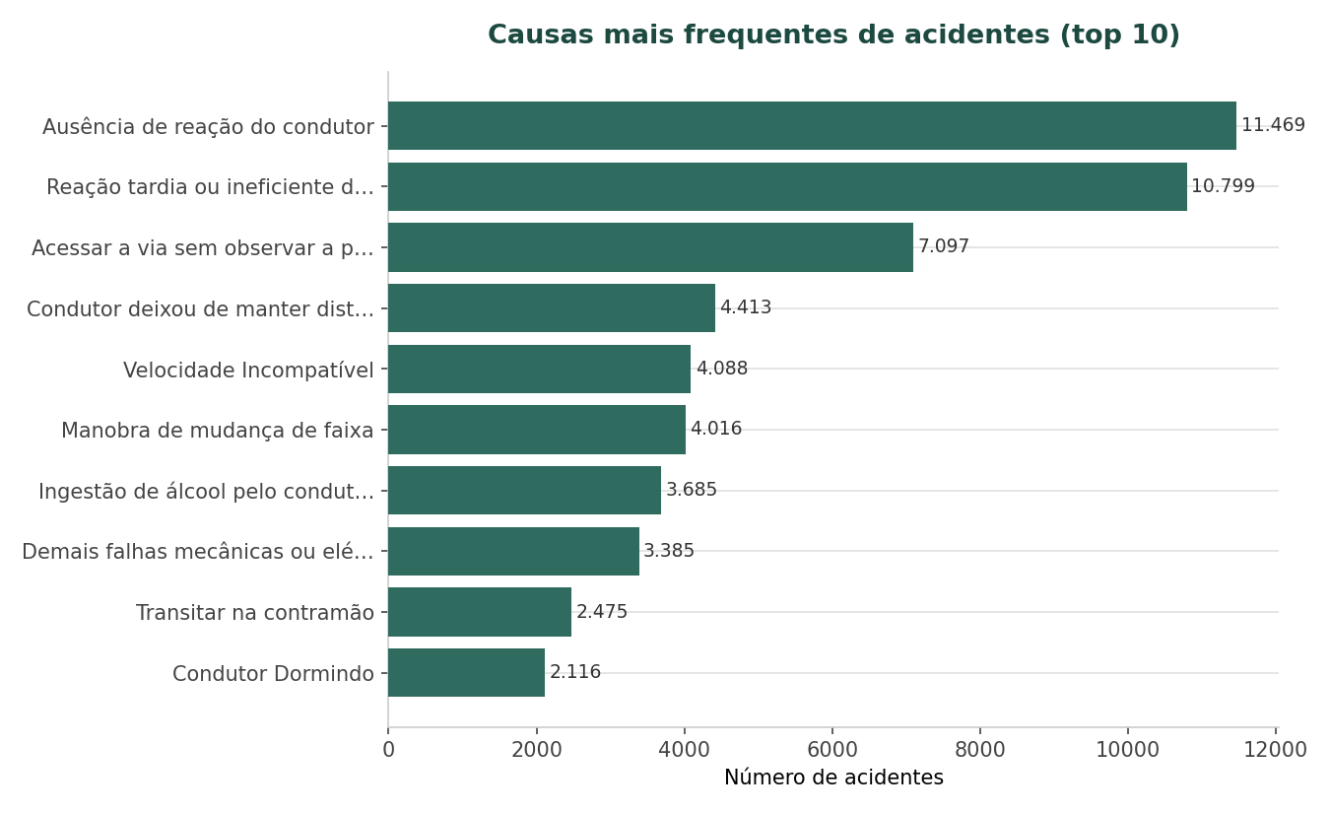

2.2 Frequência por dia da semana
Os acidentes se distribuem de forma relativamente uniforme ao longo da semana, com leve concentração aos sábados e domingos (destacados em dourado), dias de maior fluxo de viagens e lazer nas rodovias.
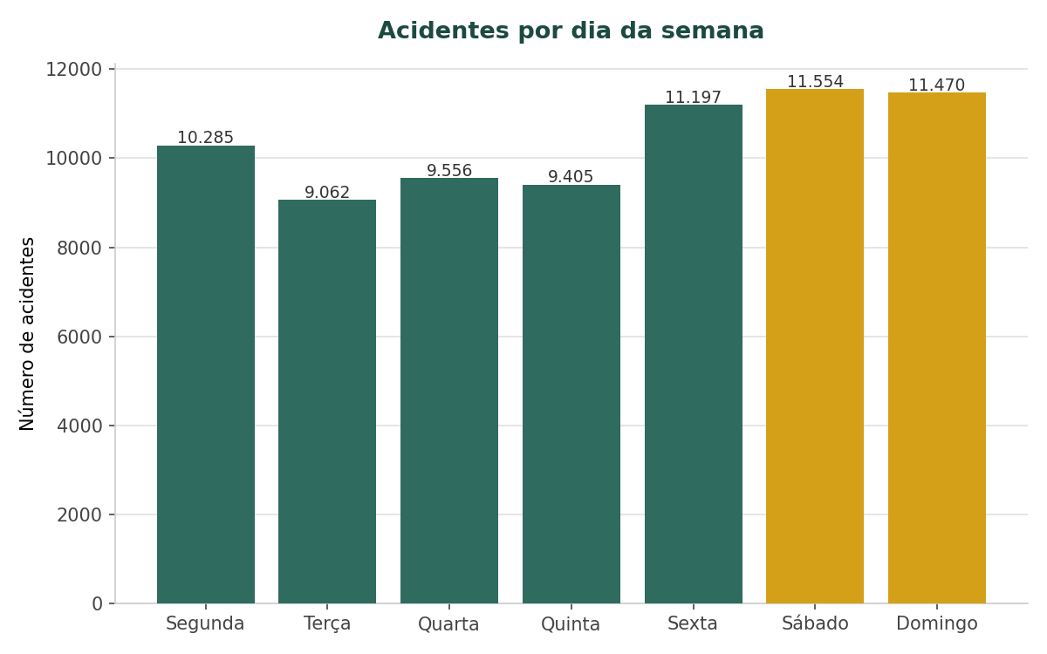

2.3 Frequência por condição meteorológica
A maioria dos acidentes ocorre em céu claro, o que é esperado simplesmente porque a maior parte do tempo de exposição ao tráfego se dá sob boas condições climáticas. Isso não significa que o clima ruim seja mais seguro, apenas que ele responde por uma fração menor da frota-hora rodando.
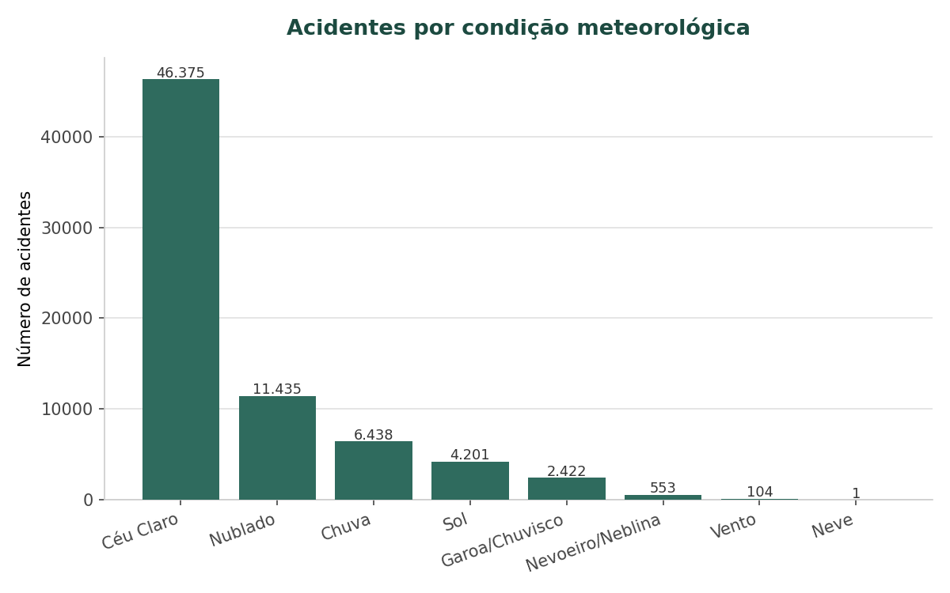

3. Rankings Estruturados
Abaixo são detalhados os três rankings elaborados a partir dos registros de 2025, cobrindo a distribuição por Unidade da Federação, Rodovia Federal (BR) e Tipologia do Acidente.
Rank 1: Distribuição de Acidentes e Fatalidade por UF (Top 10)
UF | Acidentes | Fatais | Mortos | % Fatalidade
MG | 9.570 | 647 | 765 | 6.76%
SC | 8.186 | 374 | 434 | 4.57%
PR | 7.630 | 511 | 593 | 6.70%
RJ | 6.428 | 306 | 330 | 4.76%
RS | 4.899 | 275 | 327 | 5.61%
SP | 4.683 | 205 | 221 | 4.38%
BA | 4.108 | 476 | 583 | 11.59%
GO | 3.196 | 247 | 308 | 7.73%
PE | 3.013 | 302 | 336 | 10.02%
ES | 2.642 | 145 | 161 | 5.49%

Rank 2: Principais Rodovias Federais em Volume de Acidentes (Top 10 BRs)

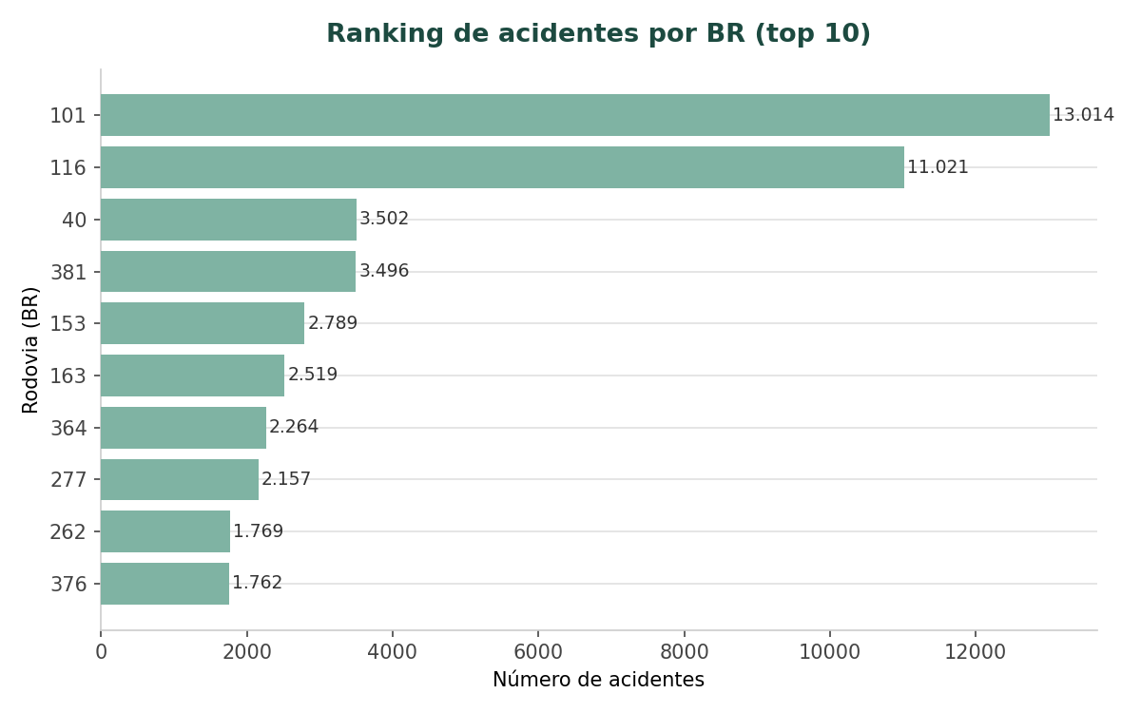
Rank 3: Tipologia de Acidente e Severidade Religada
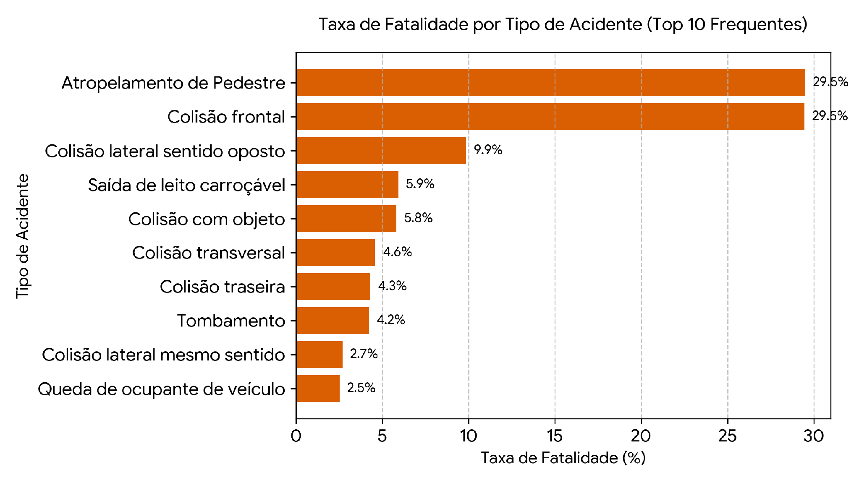

Acidentes em relação à população dos estados mais populosos
Como recorte complementar, os cinco estados mais populosos do Brasil em 2025 (estimativas IBGE, 1º de julho de 2025) foram comparados quanto à sua participação na população nacional e à sua participação no total de acidentes registrados pela PRF em 2025.
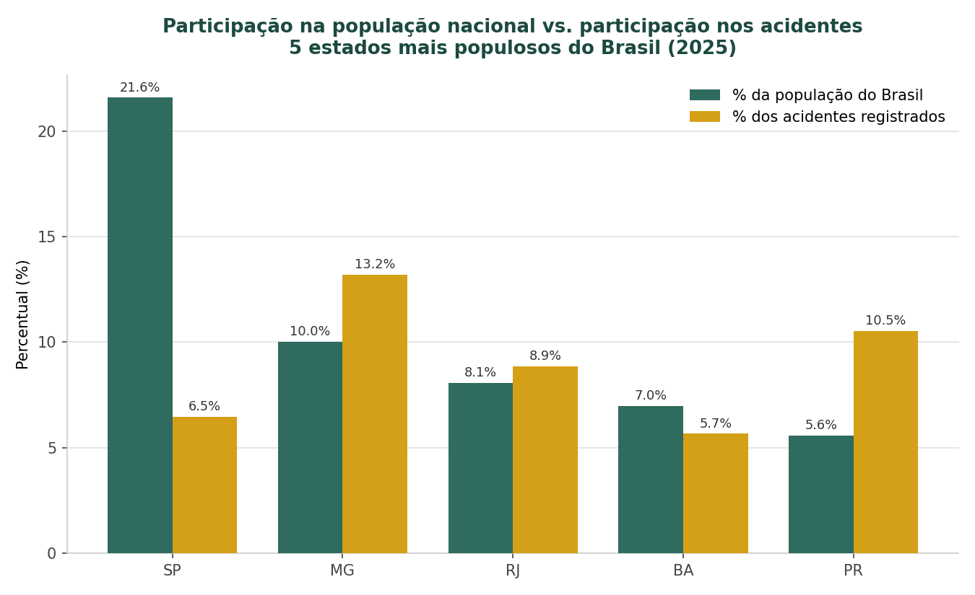

UF | População 2025 | % da população BR | Acidentes PRF | % dos acidentes BR | Razão acid./pop.
SP | 46.081.801 | 21,6% | 4.683 | 6,5% | 0,30
MG | 21.393.441 | 10,0% | 9.570 | 13,2% | 1,32
RJ | 17.223.547 | 8,1% | 6.428 | 8,9% | 1,10
BA | 14.870.907 | 7,0% | 4.108 | 5,7% | 0,81
PR | 11.890.517 | 5,6% | 7.630 | 10,5% | 1,89

São Paulo concentra 21,6% da população brasileira, mas responde por apenas 6,5% dos acidentes registrados pela PRF em 2025, uma razão de 0,30. Já o Paraná concentra 5,6% da população e responde por 10,5% dos acidentes, razão de 1,89, a mais alta entre os cinco estados.
Minas Gerais segue o mesmo padrão do Paraná: 10,0% da população e 13,2% dos acidentes, razão de 1,32. Bahia, por sua vez, tem participação nos acidentes (5,7%) menor que sua participação populacional (7,0%).

5. Série Temporal Mensal de Acidentes por Estado
A evolução mensal do volume de acidentes ao longo do ano de 2025 para os 5 estados mais populosos revela o comportamento sazonal e a estabilidade relativa do fluxo de ocorrências nas rodovias federais.
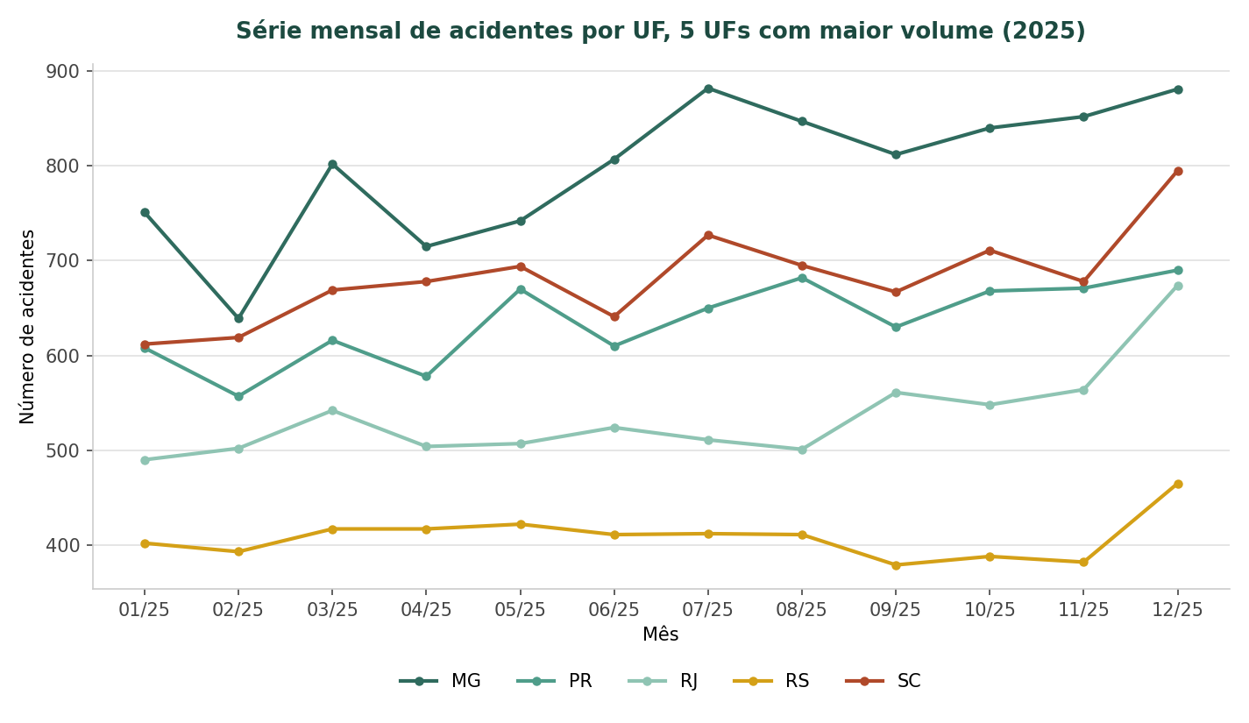
A série demonstra um padrão sazonal marcante com nos meses de julho e dezembro em praticamente todos os estados analisados. Esses períodos coincidem diretamente com as férias escolares, festas de fim de ano e o aumento do tráfego rodoviário de longa distância.
Minas Gerais mantém a liderança isolada durante todos os doze meses do ano, oscilando entre 638 acidentes em fevereiro e 882 acidentes no pico de julho. O Paraná figura de forma consistente na segunda colocação mensal, com aumento progressivo das ocorrências no segundo semestre.

